# **크롤링 보고서: 탐클리닉**

|  |  |
| --- | --- |
| **항목** | **결과** |
| 병원명 | 탐클리닉 (강남) |
| URL | http://www.tamclinic.co.kr/ |
| 위치 불일치 | DB="압구정" → 주소="강남" (서울 강남구 도산대로57길 6(청담동) 에덴5빌딩 2F/B1) |
| 실행 버전 | v5.5 |
| 실행 일시 | 2026-02-26 06:56 |
| 소요 시간 | 9분 20초 |
| 최종 판정 | PASS |

## **핵심 수치**

|  |  |  |
| --- | --- | --- |
| **카테고리** | **추출 건수** | **판정** |
| 의사 | 2명 | 양호 |
| 학술활동 | 2건 | 양호 |
| 의료기기 | 19종 (장비11+주사8) | 양호 |
| 시술 | 31개 | 양호 |
| 가격 확보율 | 0/31 | 미흡 |
| 이벤트 | 1건 | 양호 |
| 컨택 포인트 | 이메일:N 전화:Y SNS:1 | 양호 |

탐클리닉 — 의사 2명, 의료기기 19종(장비11+주사8), 시술 31개 추출. TORR RF 미보유. 가격 0건 확보.

## **의사**

|  |  |  |  |  |
| --- | --- | --- | --- | --- |
| **이름** | **직책** | **전문분야** | **이름검증** | **추출근거** |
| 권혜석 | 원장님 | - | ocr_only | OCR |
| 조아연 | 원장 | - | ocr_only | OCR |

## **의료기기 (19종)**

**장비 (device) — 11종**

|  |  |  |  |  |  |
| --- | --- | --- | --- | --- | --- |
| **#** | **장비명** | **제조사** | **분류** | **추출근거** | **관련시술** |
| 1 | InMode | - | RF_TIGHTENING | image_banner | - |
| 2 | Thermage | - | RF_TIGHTENING | image_banner | - |
| 3 | TuneFace | - | RF_TIGHTENING | image_banner | - |
| 4 | Shurink | - | HIFU | image_banner | - |
| 5 | 그린셀레이저 | - | laser | text | 미백 그린셀레이저 |
| 6 | Fraxel | - | laser | text | - |
| 7 | 바큐메드 | - | other_device | text | 바큐메드 |
| 8 | 탐포소닉 | - | other_device | text | 탐포소닉 |
| 9 | 슬리머스 | - | other_device | text | 슬리머스 |
| 10 | 사이저 | - | other_device | text | 사이저 |
| 11 | 울트라포커스 | - | HIFU | text | 울트라포커스 |

**주사제 (injectable) — 8종**

|  |  |  |  |  |  |
| --- | --- | --- | --- | --- | --- |
| **#** | **장비명** | **제조사** | **분류** | **추출근거** | **관련시술** |
| 1 | 탐센티주사 | - | lipolytic | text | - |
| 2 | SilhouetteSoft | - | thread | text | - |
| 3 | Botox | - | botox | text | - |
| 4 | Filler | - | filler | text | - |
| 5 | Rejuran | - | booster | text | - |
| 6 | 뉴양악주사 | - | lipolytic | image_page | - |
| 7 | 핑크주사 | - | booster | image_page | - |
| 8 | Sculptra | - | collagen_stimulator | text | - |

## **TORR RF 보유 분석**

**보유 여부: 없음**

감지 신뢰도: LOW

감지 키워드 스캔: 0건 매칭

전체 텍스트 + 네비게이션 + URL 스캔 완료

## **시술 전체 (31개)**

|  |  |  |  |
| --- | --- | --- | --- |
| **#** | **시술명** | **가격** | **비고** |
| 1 | 뉴양악주사 | - | - |
| 2 | 옴므패키지 | - | - |
| 3 | VIP올인원레이저 | - | - |
| 4 | 콰트로리프팅 | - | - |
| 5 | 미백 그린셀레이저 | - | - |
| 6 | 다이나믹 여드름파괴술 | - | - |
| 7 | 여드름흉터 더블프락셀 | - | - |
| 8 | 난치성 기미 클리어 | - | - |
| 9 | 안면홍조 클리어 | - | - |
| 10 | DMT 모공클리어 | - | - |
| 11 | 튠바디 | - | - |
| 12 | 바큐메드 | - | - |
| 13 | 탐센티주사 | - | - |
| 14 | 탐포소닉 | - | - |
| 15 | 슬리머스 | - | - |
| 16 | 사이저 | - | - |
| 17 | 울트라포커스 | - | - |
| 18 | 원데이 더블 스키니 | - | - |
| 19 | 맞춤 비만 약처방 | - | - |
| 20 | 튠페이스 | - | - |
| 21 | 인모드 | - | - |
| 22 | 써마지 | - | - |
| 23 | 슈링크 | - | - |
| 24 | 실루엣소프트 | - | - |
| 25 | 볼륨리프팅 | - | - |
| 26 | 보톡스 | - | - |
| 27 | 필러 | - | - |
| 28 | 아가주사 | - | - |
| 29 | 리쥬란힐러 | - | - |
| 30 | 핑크주사 | - | - |
| 31 | 얼굴 리프팅 | - | - |

## **이벤트 (1건)**

|  |  |  |  |  |
| --- | --- | --- | --- | --- |
| **#** | **이벤트명** | **유형** | **내용** | **출처** |
| 1 | 이달의 핫이슈 | 시즌 | - | banner |

## **연락처**

|  |  |  |
| --- | --- | --- |
| **채널** | **정보** | **추출근거** |
| 이메일 | 없음 | - |
| 전화 | 02.3444.5975 | 대표 |
| 주소 | 서울 강남구 도산대로57길 6(청담동) 에덴5빌딩 2F/B1 | 본문 |
| 카카오톡 | tamclinic862 | URL 패턴 |
| 네이버예약 | 없음 | - |
| 네이버플레이스 | 없음 | - |
| 인스타그램 | 없음 | - |
| 페이스북 | 없음 | - |
| 유튜브 | 없음 | - |
| 블로그 | 없음 | - |
| 운영시간 | 평일 월, 화, 수: 오전 10:00 ~ 오후 07:00, 금요일: 오전 10:00 ~ 오후 09:00, 토 오전 10:00 ~ 오후 02:00, 일 휴무 | 점심 - |

## **영업 인사이트**

**RF 경쟁 장비:**

- RF 경쟁 장비 없음 → 신규 도입 최적

의사진: 2명, 학술활동: 보통

RF/리프팅 가격대: N/A

RF 미보유 + 주사제 8종 → 장비 투자 미진, TORR RF 도입 패키지 제안 효과적

**컨택 전략:**

1순위: 카카오톡 채널

2순위: 전화 (02.3444.5975)

## **v4 대비 변화**

|  |  |  |  |
| --- | --- | --- | --- |
| **항목** | **이전(v4)** | **이번(v5.5)** | **변화** |
| 의사 | 0명 | 2명 | +2 |
| 시술 | 0개 | 31개 | +31 |
| 장비 | 0종 | 19종 | +19 |
| 이벤트 | 0건 | 1건 | +1 |

## **캡처 이미지 (7장)**

[1] http://www.tamclinic.co.kr/page/sub01/sub01_01.php%20%22TAMCLINIC%20%EB%B0%94%EB%A1%9C%EA%B0%80%EA%B8%B0%22 — playwright_0

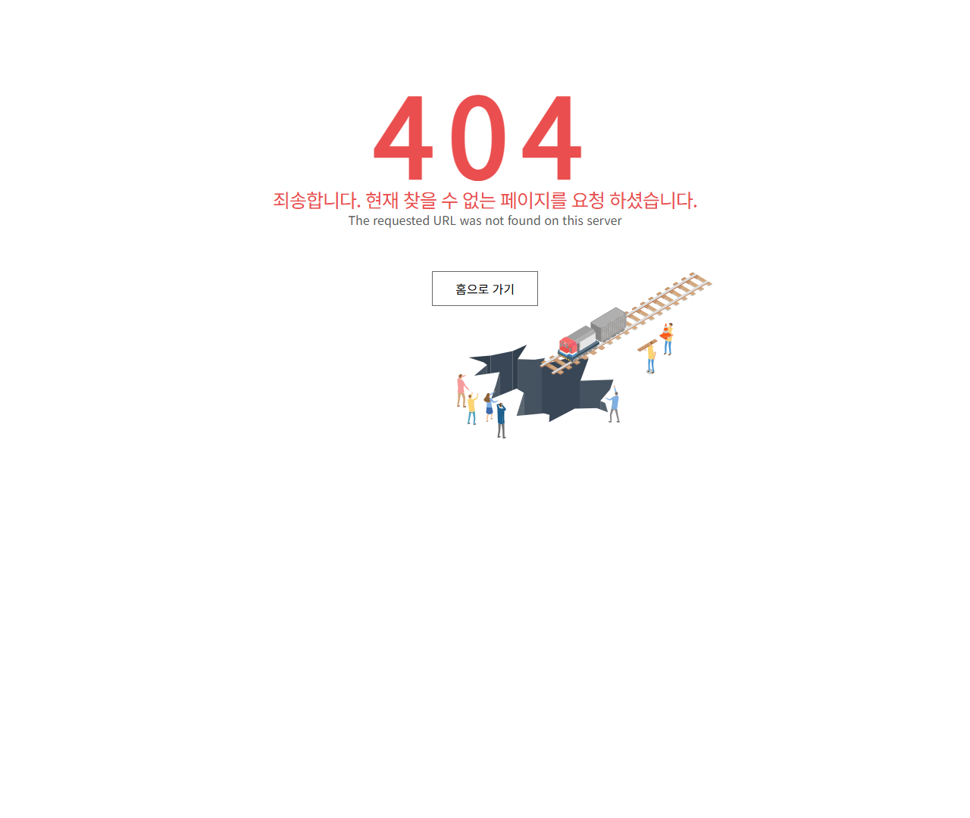

[2] http://www.tamclinic.co.kr/ — playwright_0

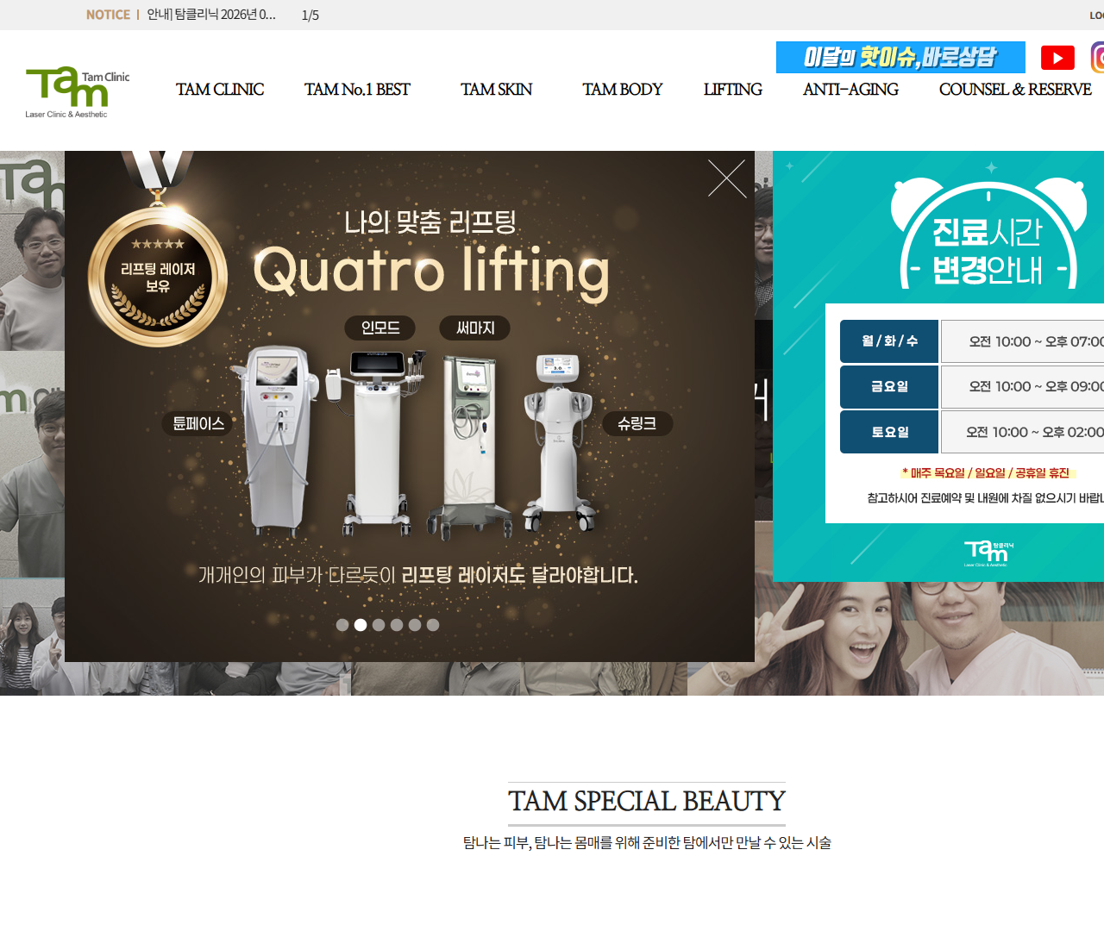

[3] http://www.tamclinic.co.kr/ — playwright_1

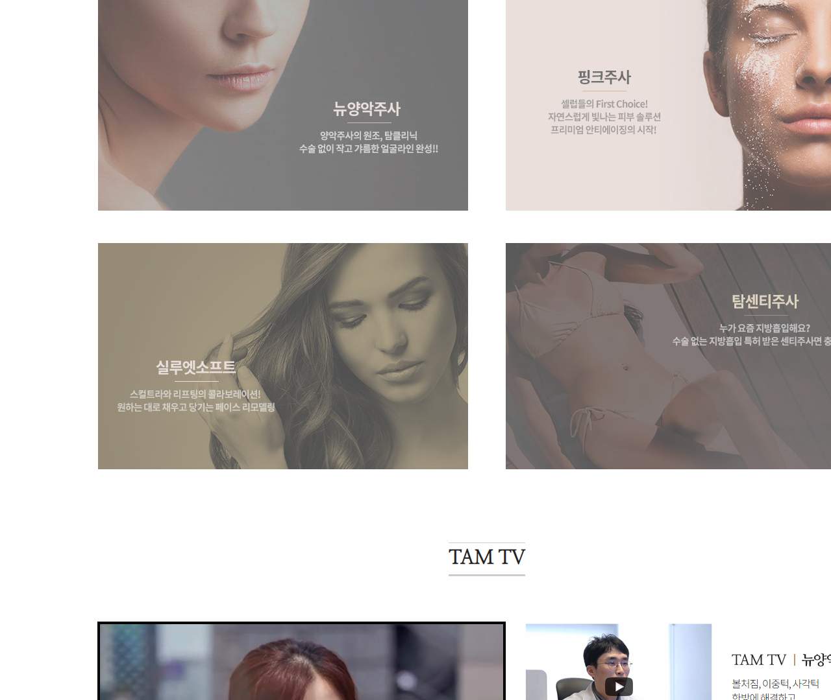

[4] http://www.tamclinic.co.kr/ — playwright_2

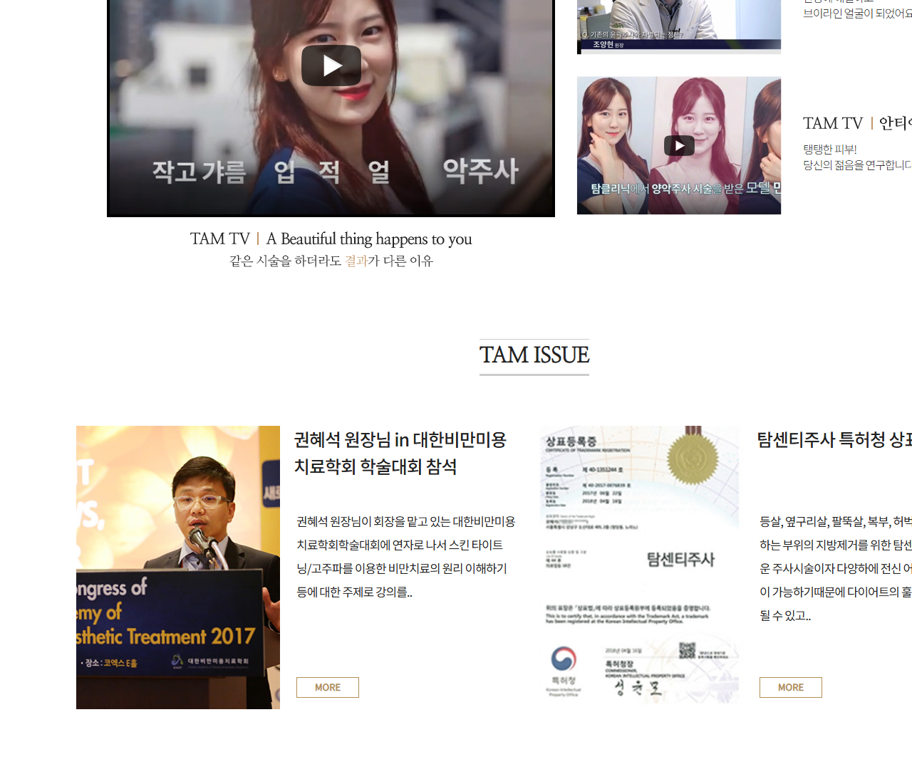

[5] http://www.tamclinic.co.kr/ — playwright_3

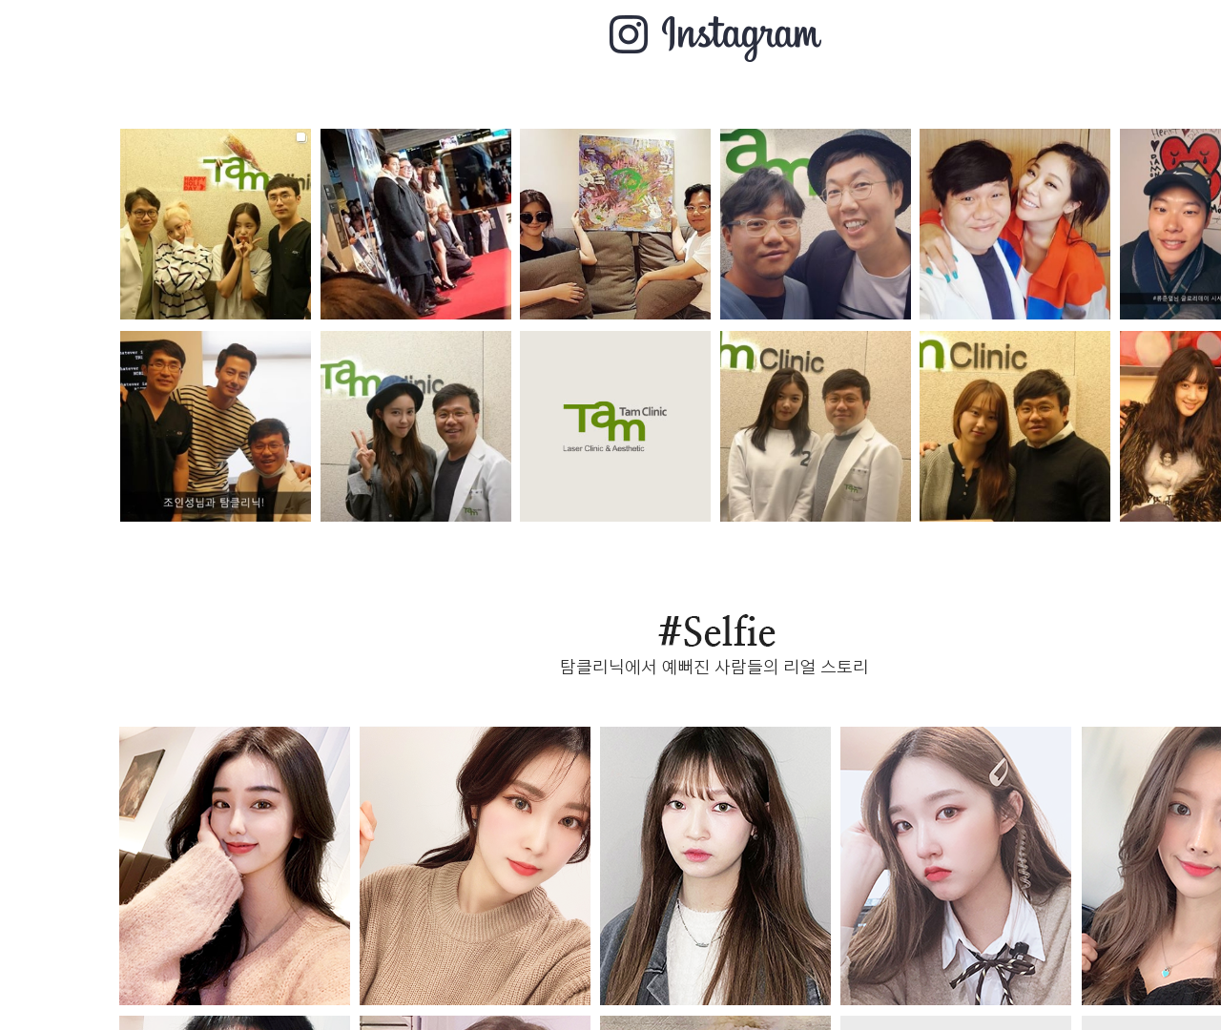

[6] http://www.tamclinic.co.kr/ — playwright_4

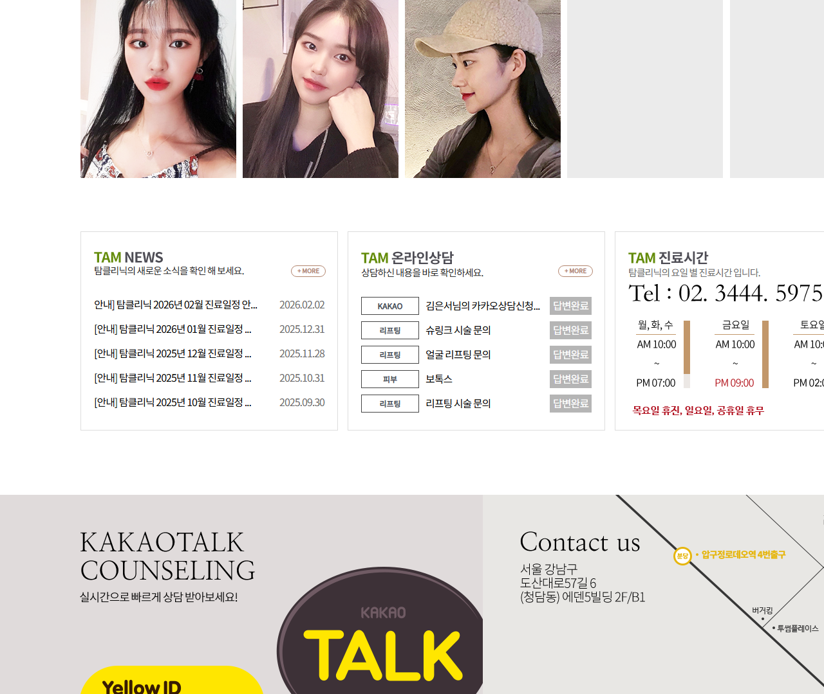

[7] http://www.tamclinic.co.kr/ — playwright_5

